070391

Quoi mon cœur as-tu de la peine
Tr : M. Dolbeau
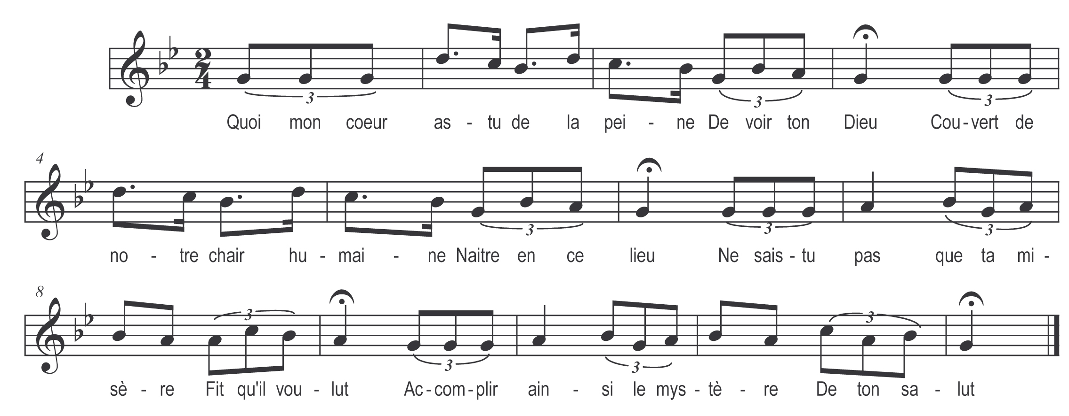

Quoi mon cœur as-tu de la peine
De voir ton Dieu
Couvert de notre chair humaine
Naître en ce lieu
Ne sais-tu pas que ta misère
Fit qu’il voulut
Accomplir ainsi le mystère
De ton salut

Je le sais mais je ne puis croire
Parfaitement
Q’un Dieu voulut cacher sa gloire
Si pauvrement
Dans un palais il eût pu naître
Et beaucoup mieux
Que de venir ainsi paraître
Sous un toit vieux

Que tu te trompes si tu penses
Que la grandeur
Puisse être le lieu de plaisance
De ton Sauveur
Il montre que pour une étable
Il sort des cieux
Que l’orgueil est abominable
Devant ses yeux

Comment peut-on voir l’indigence
D’un Dieu enfant
Sachant qu’il étend sa puissance
Infiniment
Et pourra-t-on le reconnaître
Dans le besoin
Quand nous le voyons ainsi naître
Dessus du foin
Quand tu regardes de la sorte
Ton Dieu caché
Il vient sauver ton âme morte
Par le péché
Il fuit l’éclat de la richesse
Mon pauvre cœur
Afin de guérir ta mollesse
Par sa douceur

Grand Dieu rendez mon cœur fidèle
En vous voyant
Vous montrez pour moi tant de zèle
Même en naissant
Faites donc que je vous invite
Divin agneau
Et qu’avec respect je visite
Votre berceau

Vierge sainte je vous supplie
Priez pour moi
Pour que Jésus règle ma vie
Selon sa foi
Qu’il daigne pardonner mes fautes
Et mes délits
Et me reçoive entre les hôtes
Du Paradis

